MÔN HOẠT ĐỘNG TRẢI NGHIỆM.TIẾT 63
CHỦ ĐỀ: EM YÊU QUÊ HƯƠNG
Sinh hoạt cuối tuần: GIỚI THIỆU CẢNH ĐẸP QUÊ HƯƠNG
Thời gian thực hiện ngày 7 tháng 2 năm 2025

I. YÊU CẦU CẦN ĐẠT:
1. Năng lực đặc thù:
- Học sinh giới thiệu được với các bạn về cảnh đẹp quê hương.
- Thể hiện tình yêu đối với quê hương, đất nước
2. Năng lực chung.
- Năng lực tự chủ, tự học: Biết tự chuẩn bị bài giới thiệu về cảnh đẹp quê hương với các bạn .
- Năng lực giải quyết vấn đề và sáng tạo: Giới thiệu về cảnh đẹp quê hương theo nội dung đã chuẩn bị.
- Năng lực giao tiếp và hợp tác: Biết chia sẻ với bạn về hiểu biết của mình về cảnh đẹp của quê hương.
3. Phẩm chất.
- Phẩm chất yêu nước, yêu quê hương qua một số việc làm cụ thể.
- Phẩm chất nhân ái: tôn trọng bạn, biết lắng nghe những chia sẻ mà bạn đưa ra.
- Phẩm chất trách nhiệm: cùng các bạn giữ gìn, bảo vệ cảnh đẹp của quê hương.
* Lồng ghép GDĐP :
- Biết và hiểu về đầm Cù Mông, chú ý những điều cần lưu ý khi thăm quan.
II. ĐỒ DÙNG DẠY HỌC
- Kế hoạch bài dạy, bài giảng Power point.
- SGK và các thiết bị, học liệu phụ vụ cho tiết dạy.

III. HOẠT ĐỘNG DẠY HỌC
Hoạt động của giáo viên | Hoạt động của học sinh
1. Khởi động:
- Mục tiêu:
+ Tạo không khí vui vẻ, khấn khởi trước giờ học.
- Cách tiến hành:
- GV mở bài hát “Quê hương” để khởi động bài học.  + GV cùng trao đổi với HS về nội dung bài hát.  - GV nhận xét, tuyên dương.  - GV dẫn dắt vào bài mới. | - HS lắng nghe.  -HS trả lời về nội dung bài hát.  - HS lắng nghe.
2. Sinh hoạt cuối tuần:
- Mục tiêu: Đánh giá kết quả hoạt động trong tuần, đề ra kế hoạch hoạt động tuần tới..
- Cách tiến hành:
* Hoạt động 1: Đánh giá kết quả cuối tuần. (Làm việc nhóm 2)  - GV yêu cầu lớp Trưởng (hoặc lớp phó học tập) đánh giá kết quả hoạt động cuối tuần. Yêu cầu các nhóm thảo luận, nhận xét, bổ sung các nội dung trong tuần.  + Kết quả sinh hoạt nền nếp.  + Kết quả học tập.  + Kết quả hoạt động các phong trào.  - GV mời các nhóm nhận xét, bổ sung.  - GV nhận xét chung, tuyên dương. (Có thể khen, thưởng,...tuỳ vào kết quả trong tuần)  * Hoạt động 2: Kế hoạch tuần tới. (Làm việc nhóm 4)  - GV yêu cầu lớp Trưởng (hoặc lớp phó học tập) triển khai kế hoạch hoạt động tuần tới. Yêu cầu các nhóm thảo luận, nhận xét, bổ sung các nội dung trong kế hoạch.  + Thực hiện nền nếp trong tuần.  + Thi đua học tập tốt.  + Thực hiện các hoạt động các phong trào.  - GV mời các nhóm nhận xét, bổ sung.  - GV nhận xét chung, thống nhất, và biểu quyết hành động. | - Lớp Trưởng (hoặc lớp phó học tập) đánh giá kết quả hoạt động cuối tuần.  - HS thảo luận nhóm 2: nhận xét, bổ sung các nội dung trong tuần.  - Một số nhóm nhận xét, bổ sung.  - Lắng nghe rút kinh nghiệm.  - 1 HS nêu lại nội dung.  - Lớp Trưởng (hoặc lớp phó học tập) triển khai kế hoạt động tuần tới.  - HS thảo luận nhóm 4: Xem xét các nội dung trong tuần tới, bổ sung nếu cần.  - Một số nhóm nhận xét, bổ sung.  - Cả lớp biểu quyết hành động bằng giơ tay.
3. Sinh hoạt chủ đề.
- Mục tiêu:
+ Học sinh giới thiệu được với các bạn về cảnh đẹp quê hương.
+ Nêu được một số việc cần làm bảo vệ cảnh đẹp của quê hương.
- Cách tiến hành:
Hoạt động 3. GIỚI THIỆU CẢNH ĐẸP QUÊ HƯƠNG. (Làm việc theo nhóm)  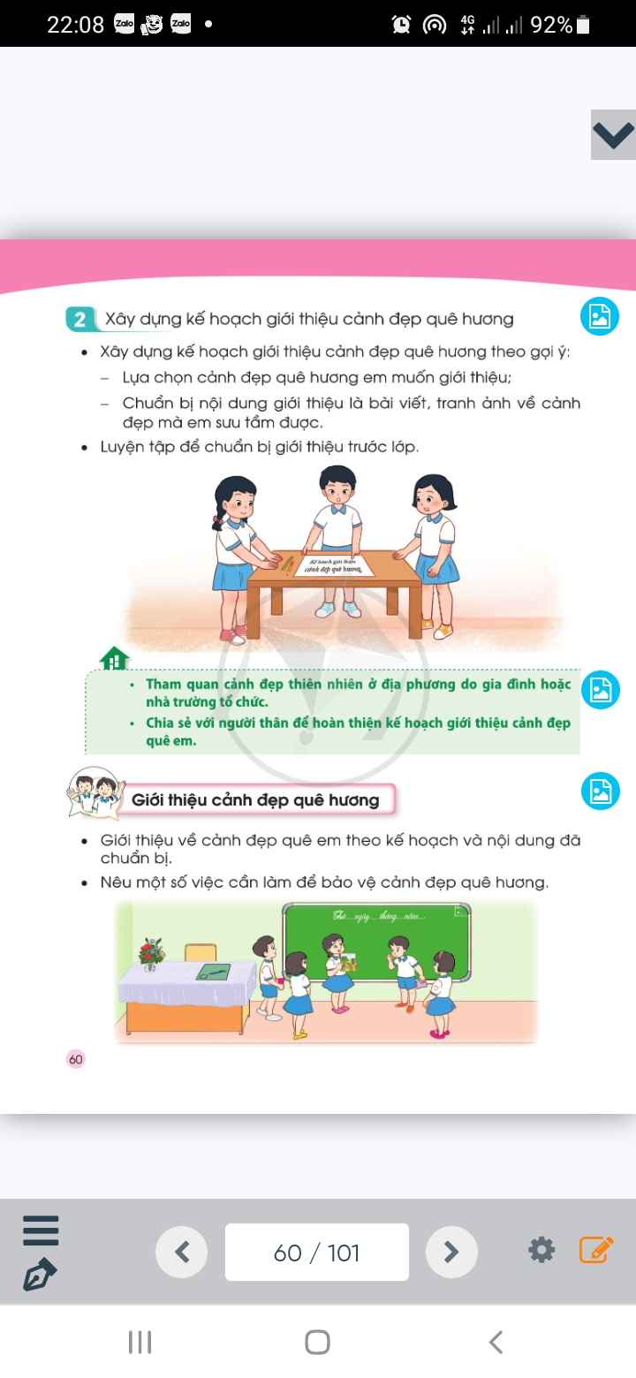  - GV tổ chức cho các nhóm giới thiệu về cảnh đẹp quê hương theo nội dung đã được chuẩn bị trước.  - GV nhận xét  - Mời một số HS lên chia sẻ một số việc cần làm bảo vệ cảnh đẹp của quê hương  - GV nhận xét chung, tuyên dương. | - Đại diện các nhóm lên chia sẻ.  - Nhóm khác nhận xét, đóng góp ý kiến.  - HS chia sẻ.  - HS nhận xét
4. Vận dụng.
- Mục tiêu:
+ Củng cố những kiến thức đã học trong tiết học để học sinh khắc sâu nội dung.
+ Vận dụng kiến thức đã học vào thực tiễn.
+ Tạo không khí vui vẻ, hào hứng, lưu luyến sau khi học sinh bài học.
- Cách tiến hành:
- GV nêu yêu cầu và hướng dẫn học sinh về nhà tiếp tục tìm hiểu thêm những cảnh đẹp khác ở địa phương để chia sẻ cùng các bạn vào dịp khác.  - Nhắc HS tuyên truyền cùng người thân, người dân giữ gìn và bảo vệ những cảnh đẹp ở địa phương.  - Nhận xét sau tiết dạy, dặn dò về nhà.  * Lồng ghép GDĐP :  -Viết cảm nhận cảm em về đầm Cù Mông và nêu những điều cần lưu ý khi tham quan nơi đây.  -Sưu tầm hình ảnh, bài viết về hải sản đầm Cù Mông, chia sẻ bộ sưu tập đó với các bạn trong lớp. | - Học sinh tiếp nhận thông tin và yêu cầu để về nhà ứng dụng với các thành viên trong gia đình.  - HS lắng nghe, rút kinh nghiệm  -HS thực hiện

IV. ĐIỀU CHỈNH SAU BÀI DẠY:
......................................................................................................................................
............................................................................................................................................................................................................................................................................

